Contents

**Đổi địa chỉ url mặc định:** 2

**Config view razerview engine** 3

**CREATING CONTROLLER AND VIEW** 4

**Adding data to the application** 5

# **Đổi địa chỉ url mặc định:**

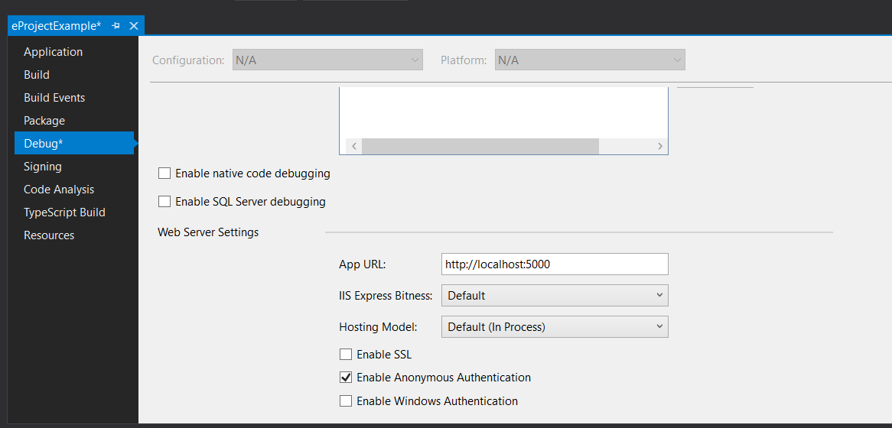

Chỉnh sửa cấu hình startup.cs

ConfigureServices: cấu hình service sẽ dùng

MVC có sẵn: services.AddControllersWithViews();

Configure: liên quan đến app.

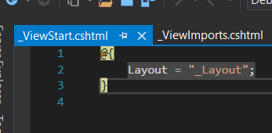

Chạy đầu tiên là viewstart

# **Config view razerview engine**

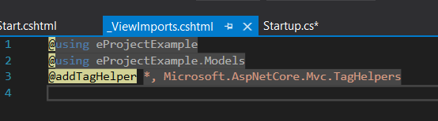

Addtaghelper: html cho project

Import các thư viện muốn dùng cho view

_layout.cshtml

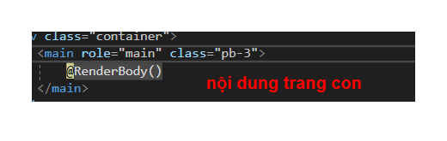

# **CREATING CONTROLLER AND VIEW**

HomeController.cs

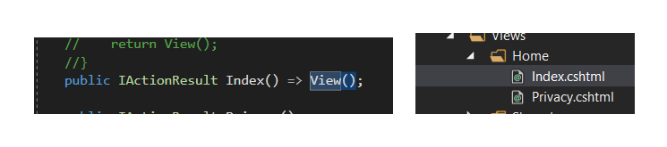

Tên giống nhau

Thao tác với Data model

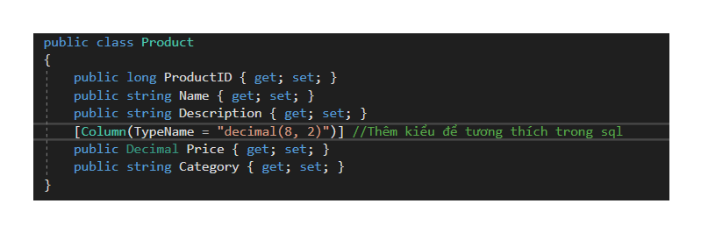

# **Adding data to the application**

* Using entity framework Core: ORM(object to relational mapping(mapping đối tượng quan hệ trong cơ sở dữ liệu với đối tượng trong c#) table => class, row=> object) framework
* Open nugetPackge manager:
  + Dotnet add package Microsoft.EntityFrameworkCore.Design –version 3.1.1
  + Dotnet add package Microsoft.EntityFrameworkCore.SqlServer –version 3.1.1
* Installing the entity framework core tool package
  + dotnet tool uninstall --global dotnet-ef
  + dotnet tool install --global dotnet-ef

**Appsettings.json**

**Kết nối database**

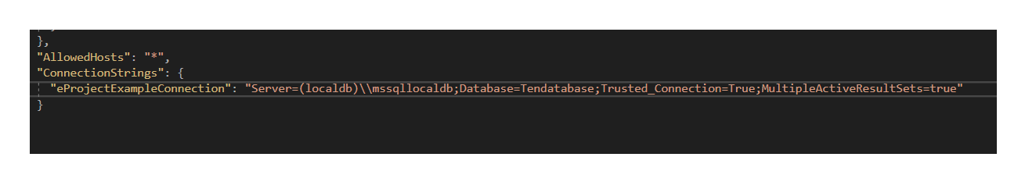

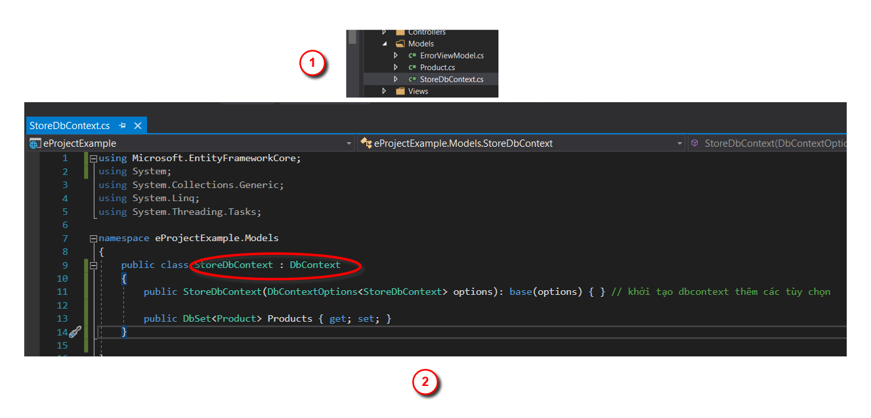

**Tạo seedData.cs**

# **Configuring entity framework core**

*Open Startup.cs*

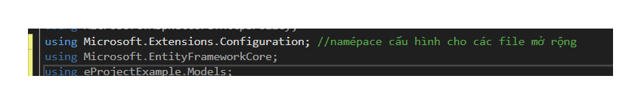

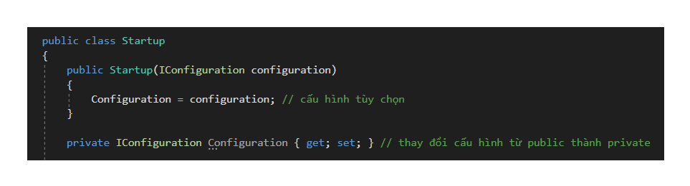

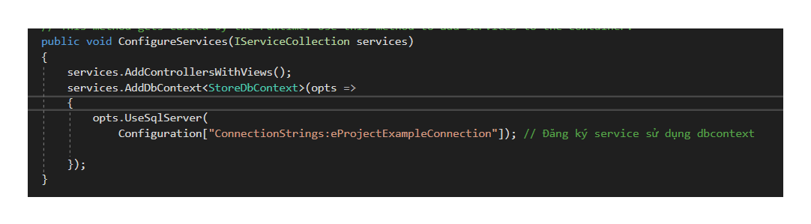

IStoreRepository.cs (Truy xuất dữ liệu một cách nhất quán, tránh chùng lặp code)

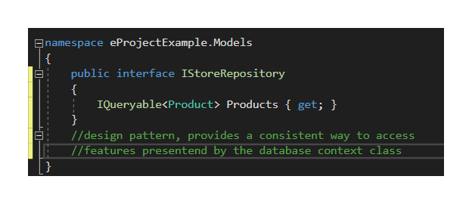

EFStoeRespository.cs

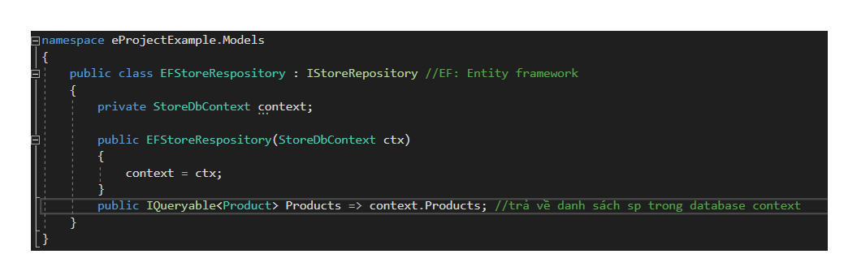

Trong startup.cs

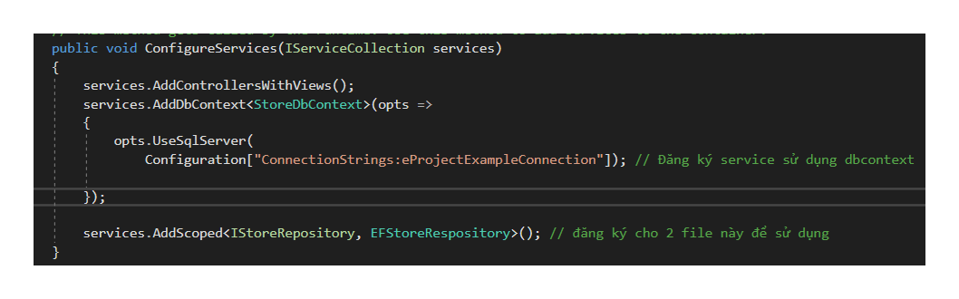

Chạy lệnh để migrate(tích hợp) dữ liệu

Dotnet ef migrations add Initial

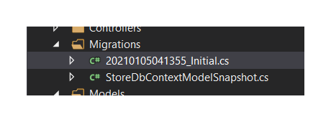

Thêm file seedData.cs

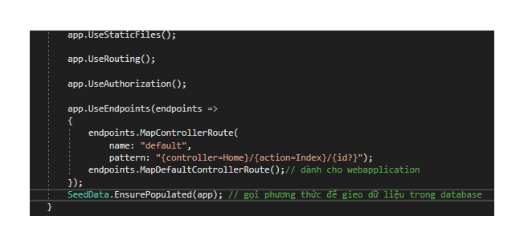

Reset database or reseed data

Dotnet ef database drop –force –context StoreDbContext

# VIEW Dữ liệu và phân trang

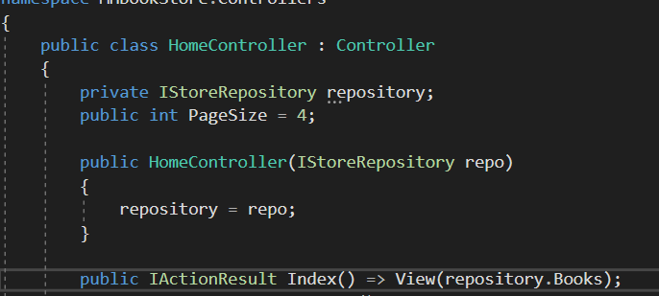

Lấy dữ liệu Books;